国家（市）级大学生创新训练项目
中期检查报告

项目名称： 面向四足机器人自主泊接的抗偏移LCC-LCC 磁耦合无线充电系统研究
项目编号：
所属学院： 卓越工程师学院
项目负责人： 邓小军
联系电话： 19897748503
项目组成员： 严禹、王义辰
指导教师： 卢伟国

本科生院 制
填写说明

1、本表填写内容必须与事实相符，逐项认真填写，表达准确严谨。空缺项要填“无”。
2、报告书填写内容应言简意赅，思路清晰，论证充分，字迹清楚，一律用计算机输入打印。
3、需签字部分由相关人员以黑色钢笔或水笔签名。均用A4纸双面打印，于左侧装订成册。
4、格式要求：
（1）文中小标题为四号、仿宋、加黑；
（2）栏内正文为小四号、仿宋。
（3）栏内正文1.5倍行距。

一、项目组成员工作情况
项目组  成员 |  | 姓名 |  | 项目中的分工 | 完成情况 | 指导教师  评价
 |  | 邓小军 |  | 电路设计及仿真 | 完成
 |  | 严禹 |  | 磁场仿真线圈绕制 | 完成
 |  | 王义辰 |  | PCB设计及实物调试 | 完成
二、项目研究进展情况说明
本项目围绕"四足机器人非结构化泊接条件下，磁耦合谐振式无线电能传输因大范围偏移引起电流波动、效率下降"的关键痛点，按照"理论学习—仿真建模—硬件样机—测试迭代—升级优化"的技术路线，已完成两版样机的迭代研发。目前第一版已完成完整的原理验证，第二版已进入实物测试与优化阶段。
一、前期理论学习与方案调研
项目组在立项后开展了系统性的理论学习和文献调研工作，为后续硬件研发奠定了坚实基础：
（1）无线充电基本原理学习：系统学习了磁耦合谐振式无线电能传输（WPT）的基本工作原理，包括电磁感应定律、耦合模理论、谐振电路的频率特性与阻抗匹配原理等。
（2）LCC-LCC拓扑研究：重点深入研究了LCC-LCC双谐振补偿网络的工作机理，分析了该拓扑的恒流输出特性、抗负载变化能力以及在弱磁耦合工况下的零电压开关（ZVS）条件。通过查阅国内外相关学术论文，掌握了LCC-LCC谐振网络参数的设计方法与优化策略。
（3）无板间通讯异物检测（FOD）方法研究：针对传统异物检测需要发射端与接收端之间建立通信链路的局限性，重点调研了基于品质因数（Q值）检测的无需板间通讯的异物检测方案。该方案的核心原理为：在系统上电前对发射线圈施加短时激励信号，随后切断激励，通过检测线圈谐振电流的自由衰减速率来提取回路品质因数Q值；当金属异物位于磁场中时，涡流效应将导致Q值显著下降，从而实现异物检测。该方法无需接收端配合，简化了系统架构，提升了安全性。
（4）DD-DDQ型线圈原理学习：学习了DD型及DDQ型极化线圈的磁场分布特性与抗偏移机理，掌握了DD线圈产生单方向平行磁场、DDQ线圈实现空间合成磁场的基本原理，为线圈优化设计提供了理论指导。
二、第一版样机设计与制作
在完成理论学习后，项目组按照"电路设计—系统仿真—PCB设计—焊接调试"的完整设计流程，开展了第一版样机的研制工作：
（1）主控选型与电路设计：第一版选用STM32F103C8T6作为主控MCU。设计了包含母线电流检测电路（基于INA282电流检测放大器与采样电阻）、两个半桥逆变电路（基于EG2104S栅极驱动器与MOSFET）、LCC-LCC谐振补偿网络、以及输出整流回路的完整无线充电系统原理图。
（2）Simulink电路仿真：在MATLAB/Simulink平台上搭建了完整的LCC-LCC无线充电系统电路仿真模型，包含直流电源、全桥逆变器、LCC谐振网络、磁耦合线圈模型及负载。通过仿真验证了电路参数设计的正确性，分析了不同移相角、不同负载条件下的系统输出特性。
（3）Ansys磁场仿真：基于Ansys Maxwell搭建了发射-接收线圈的三维电磁场仿真模型，对不同线圈间距、不同横向偏移、不同磁芯配置下的磁场分布与耦合系数进行了仿真分析，为线圈结构与磁屏蔽方案的设计提供了数据支撑。
（4）PCB设计与加工：使用嘉立创EDA（LCEDA）完成了完整的电路原理图绘制与PCB布局设计。PCB采用双层板设计，包含功率回路与控制回路两部分。
（5）嵌入式软件开发：编写了基于HAL库的电流检测代码（ADC采样与母线电流实时监控）、全桥逆变控制代码（基于TIM定时器生成移相PWM信号），以及硬件过流保护代码，实现了系统的闭环控制与安全保护功能。
（6）硬件焊接与系统联调：完成了全部元器件的焊接与组装，对发射端与接收端进行了联合调试。在感值匹配条件下，系统实现母线60W功率输入，输出端稳定获得约30W功率，系统整体效率约50%。测试结果验证了LCC-LCC拓扑的无线能量传输可行性，但也暴露出效率偏低、稳定性不足等问题。
三、第一版问题分析与改进方向
针对第一版样机暴露的问题，项目组进行了系统的复盘分析与测试排查，将主要原因归纳如下：
（1）线圈品质不佳：第一版采用购买的成品线圈，线圈内径偏大，导致原边与副边之间的耦合系数k偏小（实测约0.15），等效品质因数不足，直接限制了能量传输效率。
（2）谐振电容失配：谐振网络中使用的电容未经过严格的参数匹配筛选，电容的等效串联电阻（ESR）偏大，且实际容值与标称值存在偏差，导致谐振环路损耗增加、谐振频率偏移。
（3）PCB布局问题：功率回路走线较长且换层过孔设计不合理，引入较大的寄生电感和电阻，导致高频工况下损耗增大；功率电路与控制电路未实现有效的物理隔离，存在电磁干扰问题。
（4）输入电压偏低：24V母线电压下，同等功率对应的电流较大，导致线路损耗与开关损耗偏高，限制了效率提升空间。
（5）整流损耗大：第一版采用二极管全桥整流方案，二极管的正向导通压降造成了较大的整流损耗，尤其在低电压大电流工况下更为明显。
四、第二版迭代升级设计
基于第一版的问题分析，项目组启动了全面的第二版迭代升级，主要改进方向如下：
（1）MCU平台升级：将主控MCU从STM32F103C8T6升级为STM32F334C8T6。F334内置高分辨率定时器（HRTIM），具有更强的PWM生成能力和更灵活的相移控制功能，同时保留了与F103相同封装的Cortex-M4内核。
（2）BOOST升压方案加入：在第一版的24V输入之后增加一级基于TPS43061的BOOST升压电路，将母线电压由24V提升至48V。升压后同等功率下的母线电流减半，有效降低了线路损耗和开关管导通损耗。
（3）线圈优化设计 — 手绕线圈与铁氧体屏蔽：放弃第一版使用的成品线圈，改为自行绕制发射端和接收端线圈。通过精确控制匝数、线径和绕制工艺，有效降低了线圈内径，提升了耦合系数。同时在发射线圈背面添加铁氧体磁片作为磁屏蔽手段，有效抑制了漏磁通，减少了对周围金属器件的涡流损耗，进一步提升了系统效率。
（4）异物检测（FOD）功能实现：在第二版中实现了基于线圈电流衰减Q值检测的异物检测功能。系统上电前，MCU控制逆变器输出短时（微秒级）激励脉冲驱动发射线圈，随后关闭PWM输出进入高阻态，通过电流传感器和ADC高速采样检测线圈谐振电流的自由衰减波形，利用衰减包络拟合计算出回路品质因数Q值。当Q值低于预设阈值时判定有金属异物存在，系统拒绝启动并进行报警提示。该功能的加入大幅提升了系统的安全性与实用性。
线圈电流的精确检测是实现上述FOD功能的基础。系统在LCC谐振主回路串联10mΩ高精度采样电阻，采用Kelvin四线差分走线消除PCB寄生电阻对测量精度的影响；信号经OPA365差分放大器放大16.5倍并以1.65V中间电平偏置，将双向线圈电流（±10A量程）线性映射至0~3.3V的ADC输入范围，系统灵敏度为0.165V/A。信号链路中串入共模扼流圈（YI201209U101）抑制100kHz开关共模噪声，输出端经194kHzRC低通滤波抗混叠后，接入STM32F334的12位ADC（ADC1_IN11/PB0引脚），由DMA以1kHz频率循环采样并自动填充至adc_raw[]缓冲区。FOD检测时通过adc_read_iac_a()函数实时读取线圈电流瞬时值，利用Ring-Down衰减波形的对数拟合计算回路品质因数Q值，实现无需接收端配合的异物判别。
（5）整流方案升级：接收端整流电路由第一版的二极管全桥整流（无控整流）升级为混合整流方案——上桥臂使用二极管、下桥臂使用MOSFET并由高频PWM信号控制（同步整流）。这种"上半桥二极管+下半桥MOSFET"的混合架构显著降低了正向导通压降与整流损耗，提升了接收端效率。
（6）PCB布局优化：将功率板与控制板进行物理分离布局，实现强弱电隔离，降低功率回路对控制回路的电磁干扰。优化大电流走线，将换层过孔改为围栏式过孔设计，减小寄生电感和电阻。
（7）嵌入式代码架构重构：基于FreeRTOS实时操作系统对嵌入式软件进行了全面重构，实现了多任务模块化架构。主要任务包括：PWM控制任务（移相控制与死区管理）、ADC采样任务（电流/电压多通道采集）、FOD检测任务（Q值计算与异物判断）、保护任务（过流/过压/过温保护）、通信任务（UART调试输出）等。FreeRTOS的引入使代码结构更加清晰，任务调度更加高效，系统实时性和可靠性得到显著提升。
五、电路仿真与磁场仿真
在第二版设计中，项目组延续了第一版的仿真验证方法：
（1）Simulink电路仿真模型根据第二版参数（48V母线电压、更新后的LCC谐振网络参数、混合整流拓扑）进行了更新与重新验证，确保理论设计的正确性。
（2）Ansys Maxwell磁场仿真模型针对手绕线圈的几何参数进行了更新，模拟了铁氧体磁片对磁场的屏蔽效果，验证了线圈结构与磁屏蔽方案的合理性。
六、第二版当前进展
截至中期检查，第二版迭代已取得以下阶段成果：
已完成项目：
• 手绕自制发射端与接收端线圈，并完成铁氧体磁片装配
• 发射端BOOST升压电路设计（24V→48V）
• 发射端全桥逆变电路重设计（匹配48V平台与F334控制）
• 接收端混合整流电路设计
• 基于FreeRTOS的模块化嵌入式代码框架搭建
• PCB重新设计与外发打样（已回板）
• 部分硬件焊接与基础功能调试
进行中项目：
• FOD异物检测功能的参数标定与实物验证
• 全系统联合效率测试与优化
• Simulink与Ansys仿真模型的参数更新与验证

三、已取得的阶段性成果（条文列述，可附照片）
1. 完成了无线电能传输领域系统性的文献调研与理论学习，覆盖LCC-LCC拓扑、DD/DDQ线圈、无板间通讯FOD方法等关键技术方向。
2. 完成第一版样机的完整设计与制作流程（电路设计→Simulink仿真→Ansys磁场仿真→PCB设计→焊接调试），建立了从理论到实物的完整研发能力。
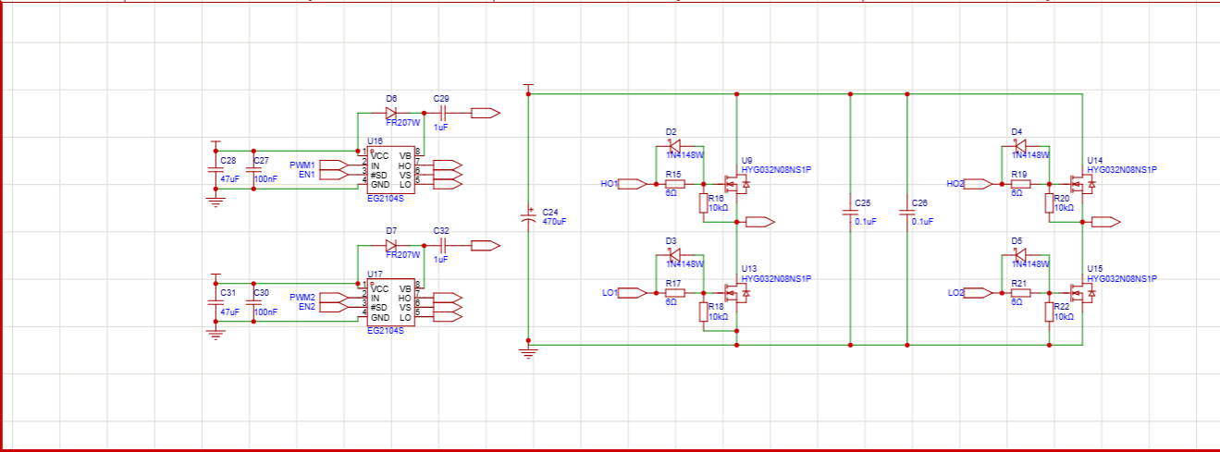
(a)主电路原理图
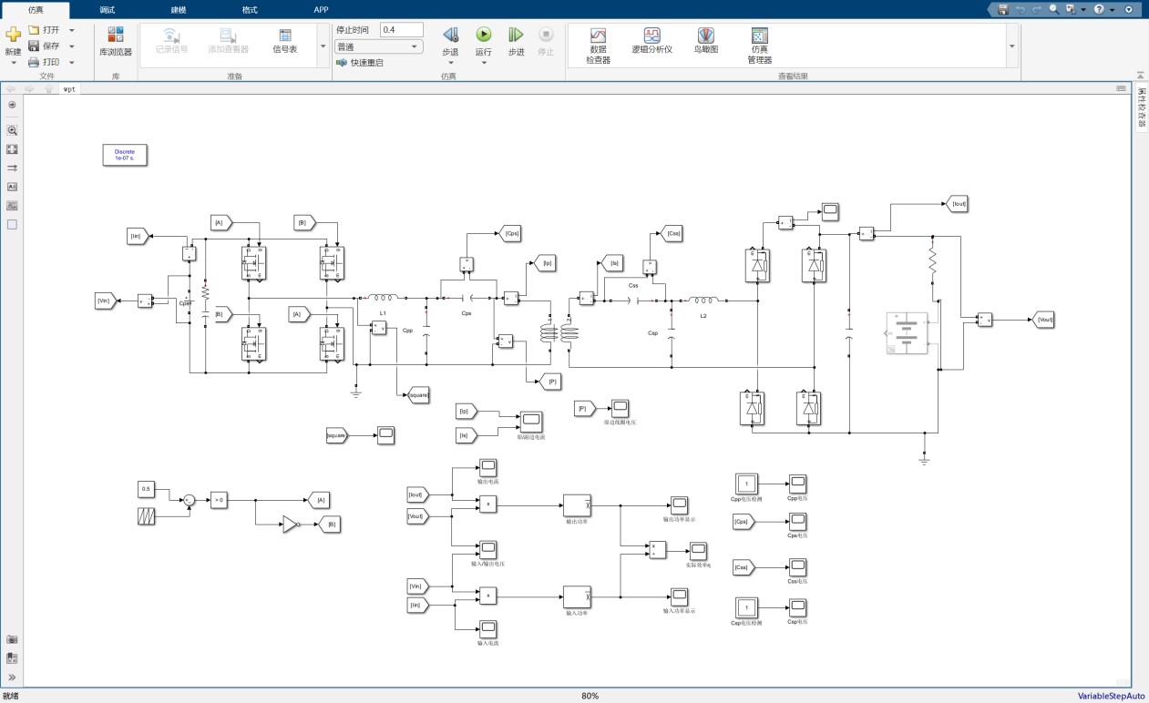
(b)Simulink仿真模型
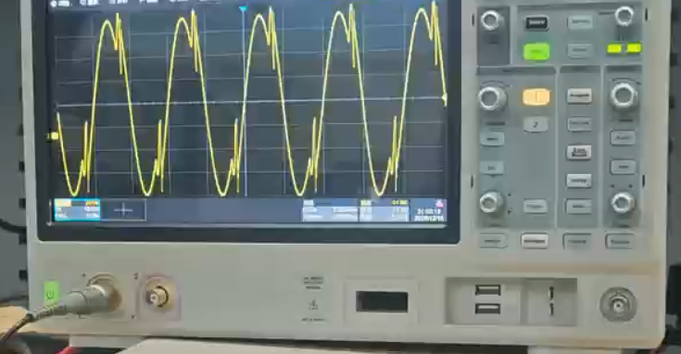
(c)实物波形

Ansys磁场仿真
本阶段磁场仿真工作主要围绕磁耦合机构在不同空间状态和不同磁屏蔽层结构下的磁场分布特性展开。通过对比磁耦合机构正对状态与水平偏移状态下的磁场云图，可以直观观察到偏移会引起磁场分布的不对称变化，并改变发射端与接收端之间的耦合关系；
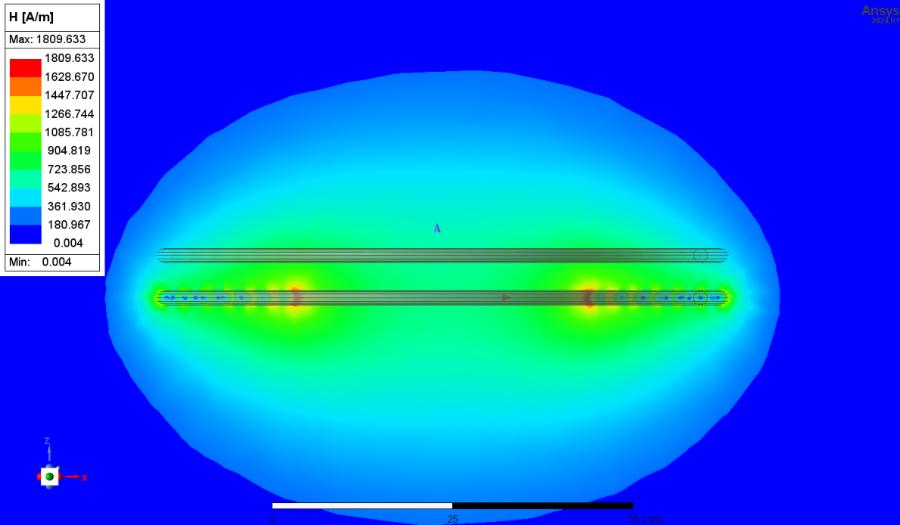
(a)磁耦合机构中心正对
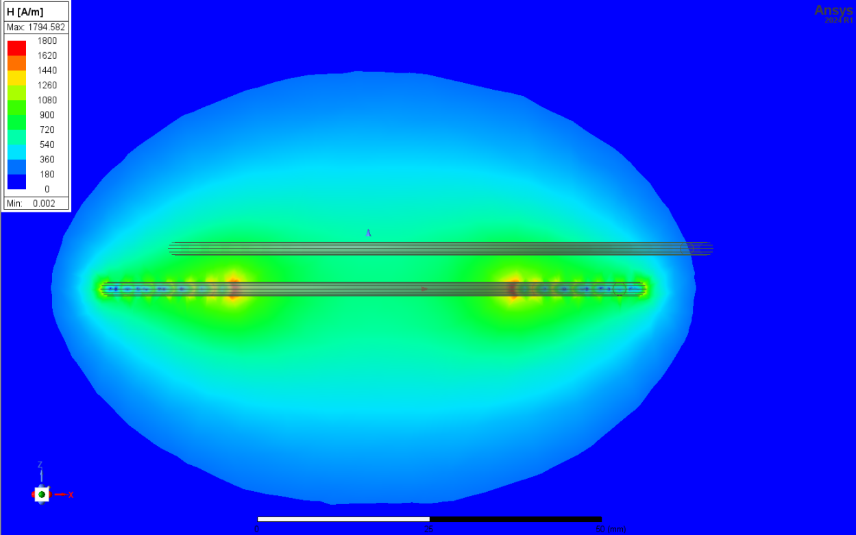(b)磁耦合机构X向偏移10mm
图组1 磁耦合机构在不同偏移状态的磁场分布对比云图

同时，对完全覆盖磁屏蔽层与8条幅状覆盖磁屏蔽层的磁场云图进行对比，有助于分析不同屏蔽结构对磁场集中、泄漏抑制以及耦合效率的影响。
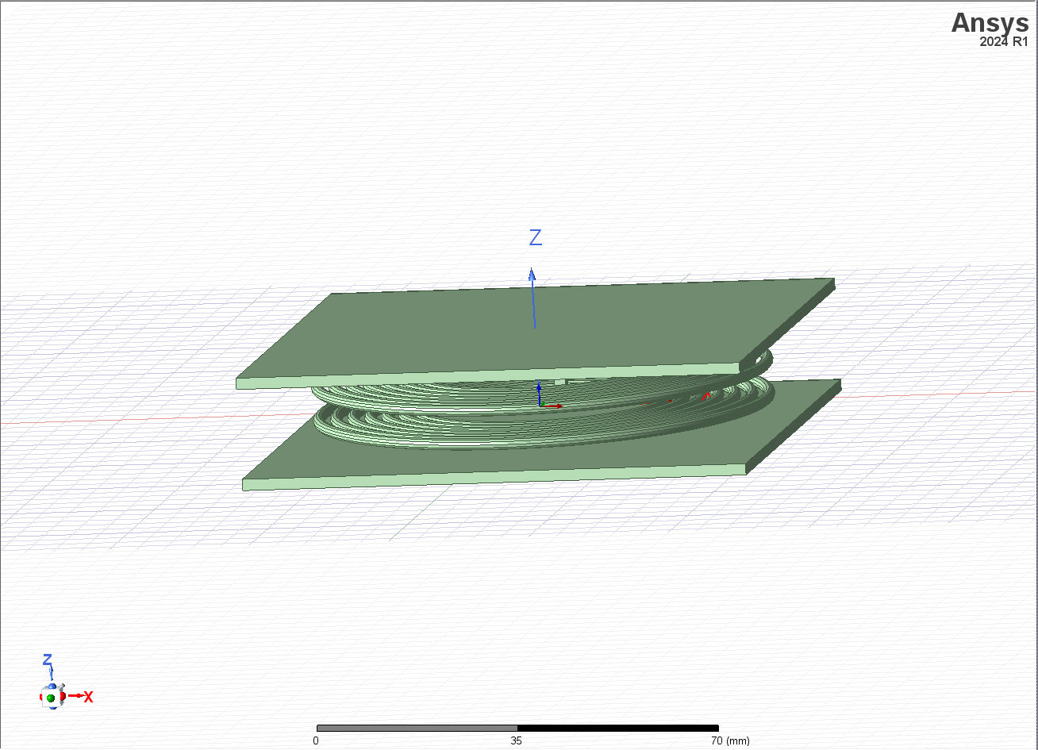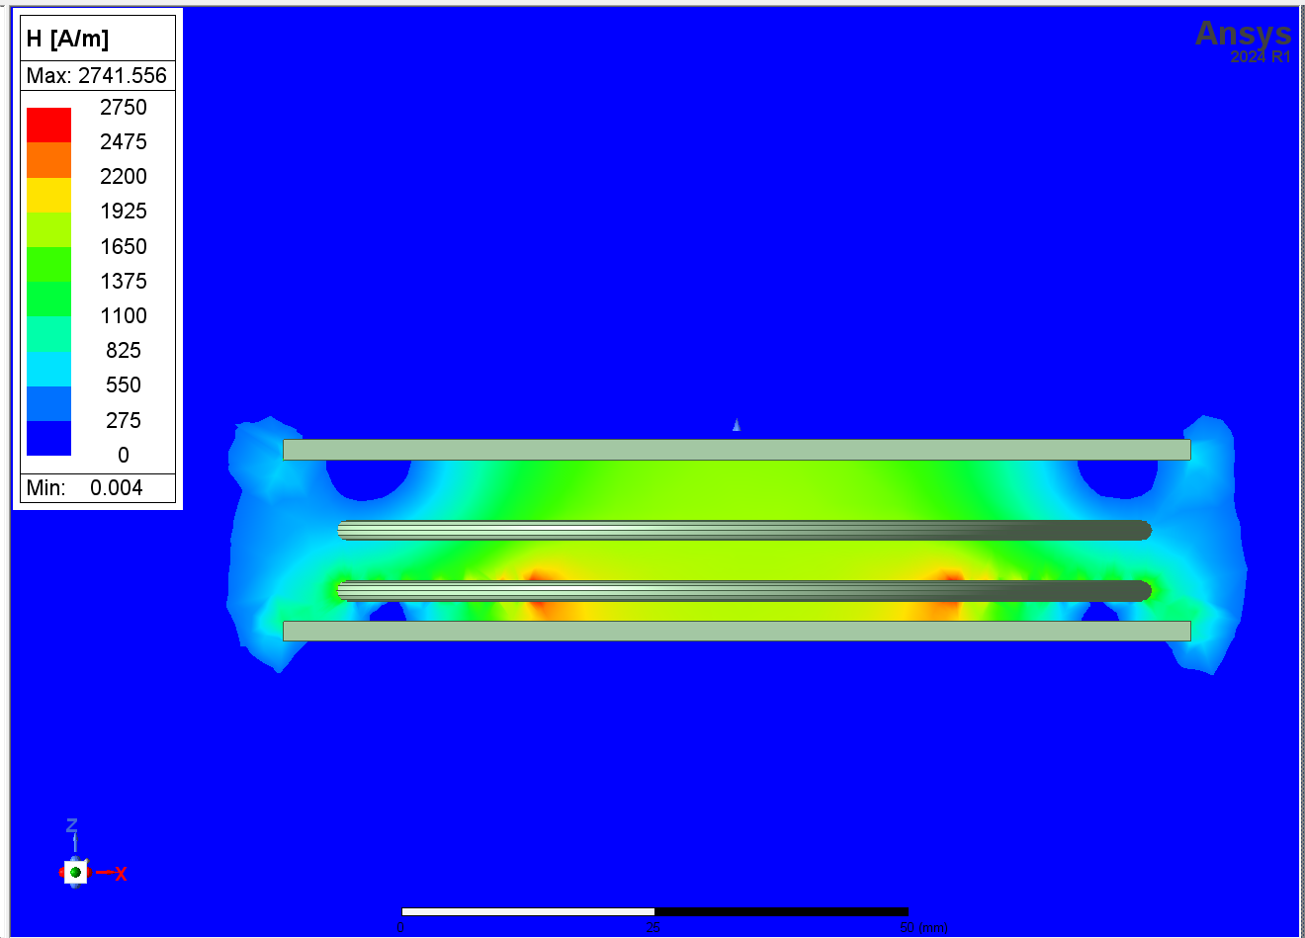(a)磁屏蔽层完全覆盖
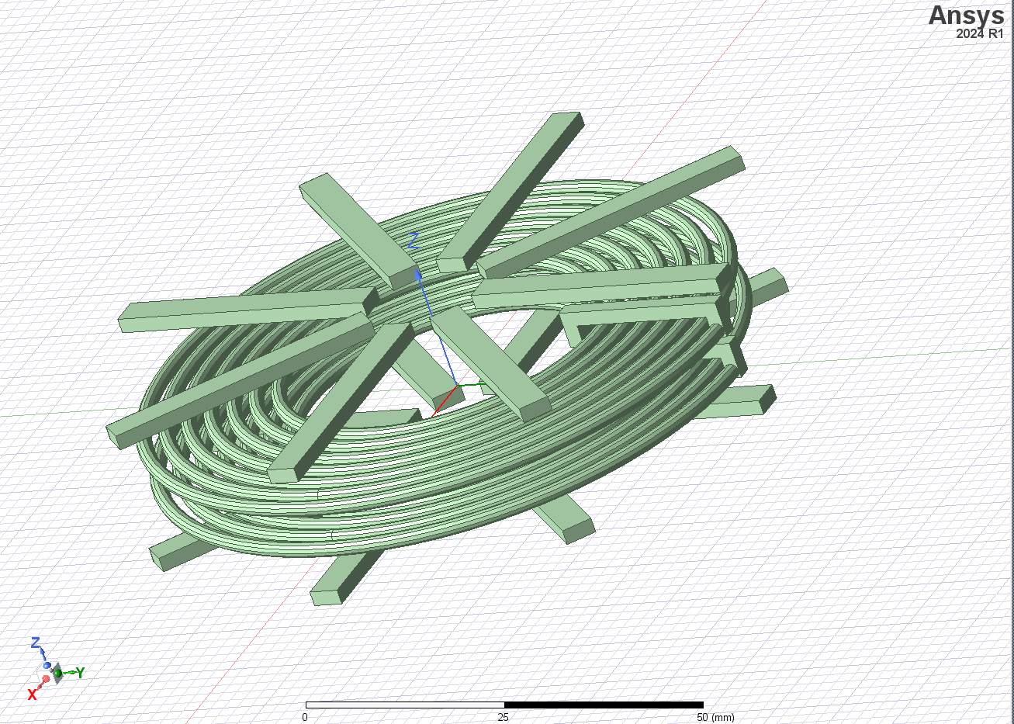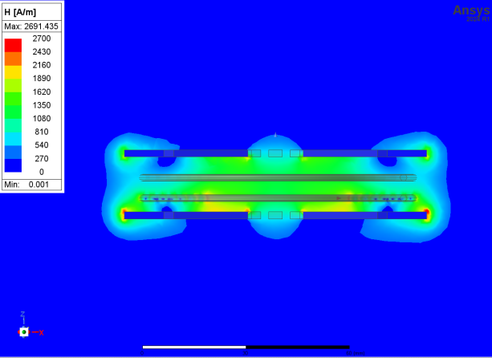(b)8条幅覆盖
图组2 磁耦合机构在不同磁屏蔽层结构下的磁场分布对比云图
目前仿真的主要目的，是明确磁耦合机构在不同偏移情况下对磁场分布的影响规律，以及不同磁屏蔽层结构对磁场调控效果的差异，为后续寻找最优磁屏蔽层结构提供依据，并为偏移工况下控制算法或补偿策略的调整开展前置性研究。仿真结果表明，磁耦合机构发生偏移后会改变系统的互感值，使原有谐振网络参数不再完全匹配，从而导致谐振网络失谐，这也是后续优化设计和算法修正需要重点考虑的问题

3. 第一版样机实现了母线60W功率输入、输出端30W功率输出的基本能量传输功能验证，系统效率约50%。
4. 通过第一版的问题分析与复盘，形成了系统性的优化方案，指导了第二版的全面升级。
5. 第二版在MCU平台（F103→F334）、拓扑架构（加入BOOST升压）、线圈方案（手绕+铁氧体）、FOD检测（Q值衰减法）、整流方案（混合整流）、代码架构（FreeRTOS）等多个维度实现了全面升级。
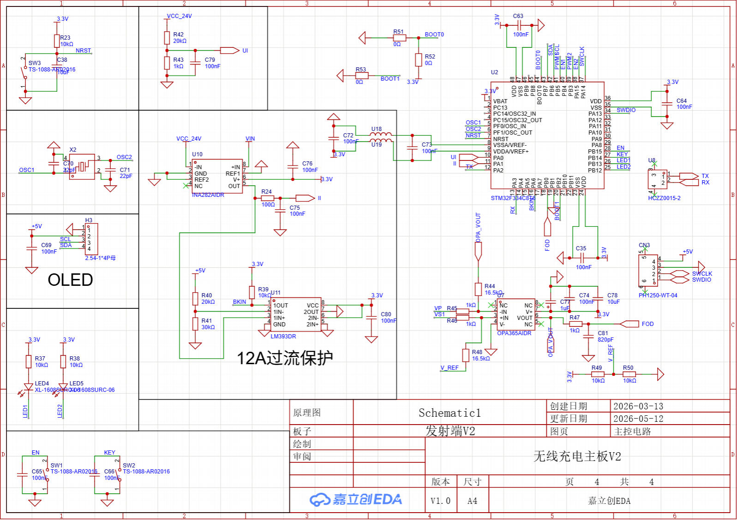
(a)主控原理图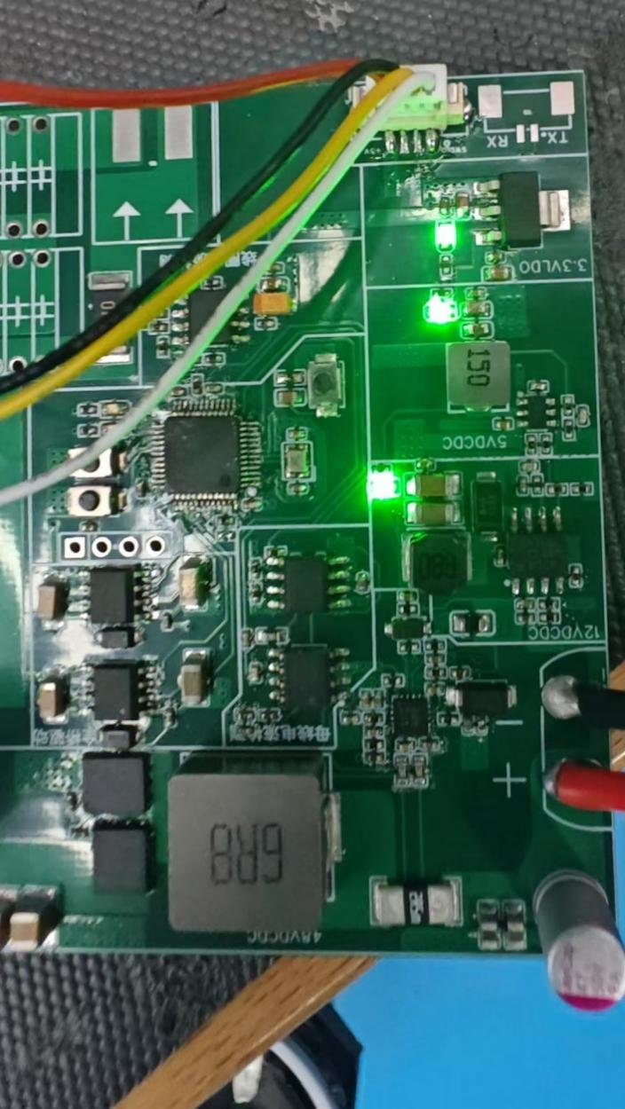
(b)第二版实物
6. 基于FreeRTOS的模块化嵌入式代码已完成框架搭建与基础功能验证，具备PWM控制、ADC采样、FOD检测、系统保护等多任务并行运行能力。
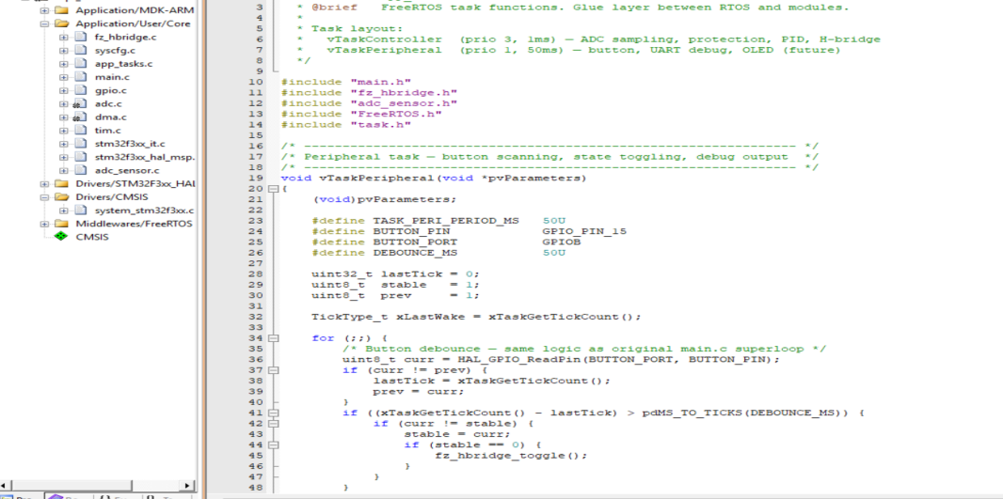
(a)FreeRTOS任务
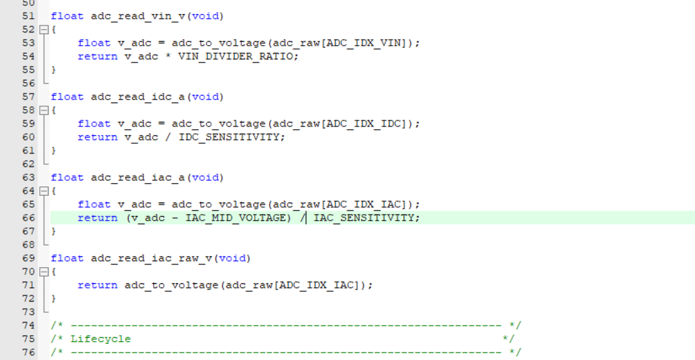
(b)ADC读取
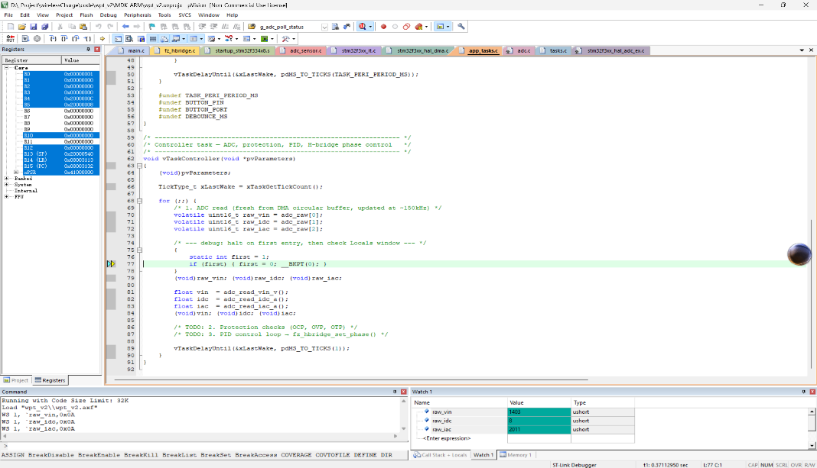
(c)三路ADCdebug

7.提出并实现适用于无线充电接收端的混合全桥整流结构。
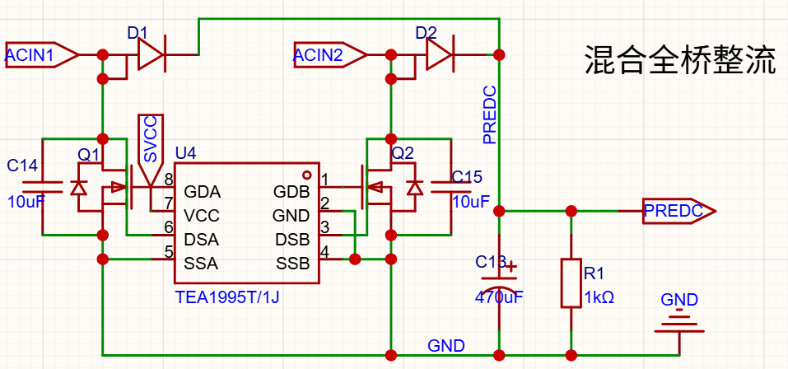
在整流桥中引入“二极管 + 受控开关”的混合拓扑，在不显著提高系统复杂度的前提下提高能量转换效率。相较传统全二极管整流，显著降低导通损耗与温升：通过在关键导通支路使用低导通电阻器件，减小大电流下的压降损耗，提高接收端可用直流功率。相较全同步整流，控制与调试难度更低、鲁棒性更强：利用二极管天然换相特性，在耦合变化、频率偏移、负载突变等无线链路不确定条件下仍可保持稳定整流行为，降低误导通、反灌与直通等风险。系统级收益明显：整流输出更有利于后级DC/DC模块稳定工作，提升整体效率与可靠性，有利于项目的工程实现。
(a)接收端整流原理图
8. 第二版PCB已完成设计与打样，实物焊接和调试正在推进中。

四、项目日常运作情况（项目的组织管理，成员的合作和工作日志的填写等）
组织管理与工作机制
项目采用"小组负责制 + 例会复盘"的方式组织推进。三名成员在共同完成文献阅读与方案讨论的基础上，按照电路、磁路、装配测试三个方向分工负责，同时通过阶段节点的集中评审确保系统级一致性。当前项目日常推进机制主要包括：
周期性讨论：以每周/每两周为周期进行一次集中讨论，汇总本周期完成事项、存在问题与下阶段计划；
节点评审：在"设计定稿—下单加工—回板焊接—上电测试—数据复盘"等关键节点安排专项讨论，确保硬件迭代风险可控；
问题闭环：对测试异常采取"现象记录—排查路径—结论归因—修改措施—复测验证"的闭环流程，避免仅凭经验直接更改导致重复试错。
成员合作与分工落实情况
项目组成员分工与协作较为明确，并能根据迭代需要动态调整：
严禹：负责互感线圈制作、磁学部分理论学习与仿真验证（含磁芯/屏蔽材料调研），在第二版迭代中完成利兹线线圈制作，并推进磁芯方案总结与测试准备。
邓小军：负责无线充电发射端总体电路方案与PCB设计，第二版迭代中提出并落实48V输入平台（新增升压）与发射端电路重设计，同时牵头推进大电流走线与器件选型优化。
王义辰：负责PCB焊接、后级输出对接以及接收端电路/PCB重绘工作，第二版迭代中完成整流方式升级方案的学习与实现（混合整流），并配合整体联调与问题排查。
在系统联调阶段，三名成员共同参与测试平台搭建与数据记录，确保电路、磁路与结构三方面参数能够对应到同一组实验条件，提升实验可重复性。
工作日志与过程记录
项目组重视过程化记录，主要记录方式包括：
设计文档与版本管理：对原理图/PCB版本修改点进行条目化记录（如第二版修改的走线形状、板层数调整、全桥连接修正等），便于回溯与对比；
测试记录：对每次上电测试记录输入电压电流、输出功率、效率、温升现象、以及异常波形截图等，作为迭代依据；
采购与加工记录：对关键器件（利兹线、导磁/屏蔽材料、电容、MOSFET/驱动芯片等）建立采购清单与到货状态表，避免迭代周期被供应链因素拉长。
协同开发与GitHub版本管理
项目组将GitHub作为核心的协同开发与版本管理平台，确保代码、文档与设计文件的统一管理与高效协作：
（1）代码仓库管理：在GitHub上建立项目仓库，将嵌入式固件代码（STM32 HAL库工程、FreeRTOS任务模块等）、MATLAB/Simulink仿真模型文件、以及项目技术文档纳入统一的版本控制体系。仓库采用清晰的文件目录结构，区分硬件设计（原理图/PCB）、嵌入式代码、仿真模型、技术文档等不同类别，便于团队成员快速定位所需文件。
（2）分支协作策略：采用"主分支（master/main）+ 功能分支（feature branch）"的Git工作流。master分支始终保持可编译、可运行的稳定版本；各成员根据分工领域创建独立的功能分支（如 firmware/fz_hbridge、firmware/adc_sensor、firmware/fod 等），在各自分支上进行开发与调试，经测试通过后通过Pull Request合并入主分支。该策略有效避免了代码冲突，确保了多人并行开发的顺畅进行。
（3）提交记录与问题追踪：要求成员遵循规范的Commit Message格式，每次提交均标注修改模块与变更摘要（如"[H-Bridge] 修复JTAG引脚释放问题，添加SysInit安全上电流程"），形成清晰的版本演进历史。同时利用GitHub Issues功能记录开发过程中遇到的硬件问题、软件Bug及改进需求，建立从"问题发现—任务分配—代码修复—问题关闭"的完整闭环管理链路。
（4）文档同步与知识沉淀：项目的技术文档（如PROJECT_REFERENCE.md、README.md及各模块接口说明）同步纳入仓库管理并随代码更新而同步维护，确保文档与实际工程状态保持一致。重要设计决策与调试经验以Markdown格式记录于仓库文档中，便于团队成员随时查阅与知识传承。
（5）版本回溯与迭代对比：得益于Git的版本管理能力，项目组能够在硬件迭代（第一版→第二版）中方便地对比历史版本的电路设计参数与代码实现，快速定位版本间的差异点，为迭代优化提供了可靠的技术参考基线。
五、经费使用情况
数字电桥手持式便捷测试仪电阻电感电容贴片LCR智能万用表 271.75元
金属制品锡锅+锡条 168.86元
电子元器件 264.74元

六、目前存在问题及解决方案
偏移工况下功率衰减明显，抗偏移能力不足
问题表现：
第一版样机在正对工况下可稳定输出约30W，但在发生水平偏移后输出功率显著下降：当线圈相对位置以圆心为基准偏移 25%（相对线圈尺寸的比例偏移）时，输出功率由约 30W 降至 27W；当偏移达到 50% 时，输出功率由约 30W 降至 5W。
上述结果表明，第一版系统对大偏移工况敏感，尚不能满足非结构化泊接场景下“抗偏移+稳定输出”的目标需求。
原因分析：
偏移导致互感 (M) 下降甚至进入弱耦合区，系统等效传输能力快速变差；在现有参数下，LCC-LCC网络对互感变化的“补偿能力”不足，输出随互感下降明显；线圈结构与磁通覆盖范围仍有限（尤其在大偏移时），实际可用耦合区域不足。
解决方案与下一步计划：
磁路侧（提升偏移容忍度）：推进“DD发射 + DDQ接收”的非对称磁耦合机构设计与验证，利用Q线圈在偏移条件下对垂直磁通的捕获能力，提高大偏移下的能量传输连续性，减少“有效传输区域骤降”。配合磁芯/屏蔽材料（铁氧体或纳米晶）方案调研与样品测试，降低漏磁并提升有效耦合。电路侧（互感下降时提升增益/稳定电流）：建立“偏移量—互感变化—输出电流/功率”的数据对应关系，作为后续参数整定依据；
在第二版迭代中通过补偿参数微调与失谐策略试验，验证“电路增益非线性上升补偿互感下降”的可行性，逐步逼近“偏移下仍维持恒流/恒功率输出”的目标。测试侧（形成可复用评价方法）：规范偏移测试流程：固定间隙、固定频率与输入条件，按偏移比例逐点扫描，记录输出功率/效率/波形与温升，为抗偏移优化提供可量化对比依据。
传输效率偏低，损耗来源尚未完全量化
问题表现：
第一版样机在正对工况下实现约60W输入、30W输出，效率约50%，与后续目标存在差距。当前已形成阶段性判断，但损耗尚未按模块量化分解。
原因分析（阶段性结论）：
成品线圈内阻偏大导致铜耗较高；谐振电容与焊点、走线回路引入寄生参数，增加高频损耗；整流方式带来额外压降与损耗。
解决方案与落实情况：
线圈侧：已完成利兹线手绕线圈制作，用于降低交流电阻与集肤效应损耗；整流侧：接收端由异步整流升级为“混合整流”，以降低整流损耗；器件与布局侧：第二版发射端已进行大电流走线与连接关系修订（走线圆弧化、全桥关键连接修正等），等待回板验证；量化方法：下一步通过线圈电阻/电感实测、关键节点波形与温升记录，形成损耗清单，明确优先优化项。
48V升压方案引入新风险：系统稳定性与器件应力需验证
问题表现：
第二版将输入由24V提升至48V（新增升压级），发射端在实物阶段曾出现异常，已排除元件与焊接因素后确认需进行原理图/PCB修订，说明高压平台下对拓扑连接与布局更敏感。
原因分析：
全桥功率级在高dv/dt、di/dt条件下对寄生参数与连接关系敏感，易出现振铃、波形畸变或误触发；大电流/高频回路的走线形态、回路面积、地参考不当会放大不稳定风险。
解决方案与落实情况：
已完成发射端修改并发加工：优化大电流走线形状、降低板层、修正全桥关键连接关系、多电源走线优化等；回板后按“低压→额定、空载→带载、短时→长时”顺序逐步上电，并重点监测栅极波形、桥臂中点波形、温升与效率，确保稳定性可重复。
轻量化与热平衡目标尚未进入实证阶段（在效率提升后推进）
问题表现：
项目目标要求接收端模组（含线圈与电路）<600g、<20mm且可实现300W传输。当前样机仍处于效率与抗偏移能力提升阶段，纳米晶替代铁氧体后的损耗与温升、长期运行可靠性尚缺少实验数据支撑。

原因分析：
高频磁损耗、涡流损耗与效率不足会直接导致温升，增加热设计难度；轻量化约束限制传统散热结构空间。
解决方案与推进策略推进顺序：
先将效率与稳定性提升到可支撑更高功率测试的水平，再开展材料替换与热设计对比；材料验证：开展铁氧体/纳米晶材料样品对比测试，在相同频率与功率条件下记录温升与效率变化；热测试规范：制定固定测点、固定时间、固定环境的温升记录流程，形成“功率—效率—温升”对照表，为后续满足600g与连续运行提供依据。

项目负责人（签名）
年 月 日
七、是否申报重点支持项目（仅国家级项目可申报） | £否  £是 选择1项所属重点领域：( )  A.基础学科  B.新工科  C.新医科  D.新农科  E.新文科
八、指导教师总体评价
签字：

年 月 日
九、学院意见（是否按进度进行、级别推荐理由及建议等）
推荐级别 |  |  | 国家级□ 市级□ 终止项目□
签字（盖章）：
年 月 日
十、学校专家组意见
推荐级别 |  |  | 国家级□ 市级□ 终止项目□
签字：

年 月 日

